2025年度内蒙古自治区巴彦淖尔市住房和城乡建设局(本级)决算公开

批复时间： 2026 年 9月 7 日
公开时间： 2026 年 9 月 15日

目 录

第一部分 部门（单位）概况
一、主要职能、职责
二、部门（单位）机构设置及决算单位构成情况
三、2024年度部门（单位）主要工作完成情况
第二部分 部门（单位）决算情况说明
一、收入支出决算总体情况说明
二、收入决算情况说明
三、支出决算情况说明
四、财政拨款收入支出决算总体情况说明
五、一般公共预算财政拨款支出决算情况说明
六、一般公共预算财政拨款基本支出决算情况说明
七、一般公共预算财政拨款项目支出决算情况说明
八、财政拨款“三公”经费支出决算情况说明
九、政府性基金预算财政拨款支出决算情况说明
十、国有资本经营预算财政拨款支出决算情况说明
十一、机关运行经费（公用经费）支出决算情况说明
十二、政府采购支出决算情况说明
十三、国有资产占用情况说明
十四、预算绩效情况说明
第三部分 名词解释
第四部分 决算公开联系方式及信息反馈渠道
第五部分 部门（单位）决算表
一、收入支出决算总表
二、收入决算表
三、支出决算表
四、财政拨款收入支出决算总表
五、一般公共预算财政拨款支出决算表
六、一般公共预算财政拨款基本支出决算明细表
七、一般公共预算财政拨款项目支出决算明细表
八、政府性基金预算财政拨款收入支出决算表
九、国有资本经营预算财政拨款收入支出决算表
十、财政拨款“三公”经费支出决算表
十一、机关运行经费支出、国有资产占用情况及政府采购支出信息表

第一部分 部门（单位）概况
一、主要职能、职责
（一）贯彻落实住房和城乡建设的地方性法规、规章。提出住房和城乡建设重大问题的政策建议，拟订并组织实施住房和城乡建设事业发展战略、中长期规划。
（二）推进住房制度改革，建立多主体供给、多渠道保障、租购并举的住房制度。指导城镇住房保障工作，拟订保障性住房政策并监督实施；拟订保障性住房、保障性安居工程发展规划和年度计划并监督实施。
（三）承担房地产市场监管和房地产业发展工作。会同有关部门拟订房地产市场监管和调控政策、规章制度并监督执行。参与拟订房地产业发展规划和产业政策。拟订房地产开发、房屋权属管理、房屋租赁、房屋面积管理、房地产估价与经纪管理、物业管理、房屋征收的规章制度并监督执行。指导监督房屋产权管理工作，协同指导房屋登记工作。
（四）监督实施国家工程建设标准和有关行业标准。负责监督工程建设地方标准和工程建设定额的实施。承担建设工程造价管理工作。监督建设项目可行性研究评价方法、经济参数、建设标准和工程造价的管理制度的实施，监督公共服务设施（不含通信设施）建设标准的实施。指导监督各类工程建设标准定额的实施和工程造价计价，组织发布工程建设定额和工程造价信息。
（五）监督管理建筑市场，规范市场主体行为。拟订规范建筑市场、行业监管和建设活动的规章制度并监督执行。拟订建筑业、勘察设计业、工程监理咨询业的行业发展政策、中长期规划并指导实施，负责相关企业、单位的监督管理。管理和指导室内装饰业。引导建筑企业参与对外承包、建筑劳务合作。
（六）承担建筑工程质量安全监管责任。拟订建筑工程质量、建筑安全生产、防雷装置设计审核和工程竣工验收备案的政策、规章制度并监督执行。拟定相关技术政策并指导实施。参与工程重大质量、安全事的调查处理。指导监督建设工程消防设计审查验收。
（七）指导城市勘察、市政工程测量、城市地下空间开发利用和城市雕塑工作。参与拟订城市修补和生态修复的政策和制度并监督执行。会同文物主管部门负责历史文化名城（镇、村）的保护和监督管理工作。
（八）指导城市建设和管理工作。参与拟订城市建设、管理的政策和制度并指导实施。组织编制城市建设和市政公用事业的中长期发展规划并指导实施。指导城市市政公用设施建设和运行安全管理工作。负责城市建设档案管理工作。
（九）指导城市管理执法工作。参与拟订城市管理执法监督的政策和制度并监督执行。指导监督集中行使住房和城乡建设领域以及与城市管理相关的跨部门、跨领域的相关行政执法和行政处罚工作。组织查处住房和城乡建设领域重大案件。
（十）指导村镇建设工作。参与拟订小城镇和村庄建设的政策、发展规划并指导实施。指导农村牧区住房建设和危房改造工作。指导重点镇建设和传统村落、传统建筑的保护发展工作。
（十一）指导建筑节能和城镇减排工作。会同有关部门拟订建筑节能、城镇减排和科技相关政策、发展规划并监督实施。拟订绿色建筑、装配式建筑发展规划并指导实施。指导新型墙体材料发展工作。指导和组织实施重大建筑节能项目、重大科技项目攻关和科技成果转化推广。
（十二）指导住房公积金管理工作。会同有关部门拟订住房公积金政策、发展规划并组织实施。拟订住房公积金缴存、使用、管理和监督制度。监督住房公积金和其他住房资金的管理、使用和安全。管理住房公积金信息系统。
（十三）指导住房和城乡建设领域人才队伍建设，开展对外交流与合作。
（十四）完成市委、市政府交办的其他任务。
巴彦淖尔市住房和城乡建设局所属事业单位的设置、职责和编制事项另行规定。
本规定由中共巴彦淖尔市委员会机构编制委员会办公室负责解释，其调整由中共巴彦淖尔市委员会机构编制委员会办公室按规定程序办理。
二、单位机构设置及决算单位构成情况
1.根据单位职责分工，本单位内设机构包括17个科室。本单位下属单位8个包括：巴彦淖尔市城市生活垃圾分类指导中心、巴彦淖尔市住房公积金中心、巴彦淖尔市城市新区发展中心、巴彦淖尔市住房和城乡建设综合保障服务中心、巴彦淖尔市城乡建设绿色节能发展中心、巴彦淖尔市房屋产权交易中心、巴彦淖尔市建设工程质量安全技术服务中心、巴彦淖尔市建设工程消防技术服务中心。
2.从决算单位构成看，纳入本单位决算编制范围的预算单位共计1家，具体包括：巴彦淖尔市住房和城乡建设局本级单位。详细情况见表：
序号 | 单位名称 | 单位性质
1 | 巴彦淖尔市住房和城乡建设局 | 行政单位

三、2025年度部门（单位）主要工作完成情况
（一）完善住房体系建设
关于防范化解房地产市场风险。紧盯房地产领域存在的乱象顽疾，围绕商品房建设、预售重点环节和开发、中介，持续整顿和规范房地产市场秩序。加强房地产信用体系建设，构建以信用为基础的房地产新型监管机制。加快建立房地产企业红黑名单制度，禁止有不良信誉的房地产企业进入市场，促进房地产市场平稳健康发展。充分发挥房地产业协会行业自律和监督作用，不断规范房地产市场秩序。
关于激发房地产市场活力。按照“一城一策”方案要求，健全房地产调控机制。持续对管辖区内房地产开发项目建设情况和工程进度、新建商品房销售和库存情况进行监测分析。
关于推动高品质住宅发展。结合房地产市场供求关系发生重大变化的新形势，从增强质量管控能力、完善居住使用功能等方面推动高品质住宅发展，更好满足人民群众对刚性和改善性住房的居住需求。
关于房地产保交楼。按照“保交楼、稳民生”工作要求，严格落实“一楼一策”风险处置方案，提高保交楼专项借款资金循环使用效率，积极协调商业银行落实保交楼配套融资。按照“事要解决”原则，推动剩余5257套“保交楼”任务如期交付，并持续推进保交楼项目配套设施建设。
关于加大住房保障供给。紧盯城镇住房、收入“双困”家庭，计划发放住房保障家庭租赁补贴1492户。通过“留改拆”等多种形式，实施城市危旧房改造32套。做好棚户区改造收尾工作，全面梳理往年棚户区改造项目情况，进一步加快在建项目建设进度，确保按期竣工交付。
关于公积金管理。全面落实住房公积金缴存、提取和贷款管理办法，稳步推进灵活就业人员建立住房公积金制度，协调将缴存住房公积金列入劳动合同示范文本，加大对新市民、青年人租房提取支持力度，加强贷款全流程管理，有效降低个贷逾期率、不良率。
（二）提升城市功能品质
关于城市体检与城市更新。全面开展城市体检工作，大力推进城市地下给排水、供热、供气管网更新改造。持续解决中心城区“久拆不动”“拆而不净”等历史遗留问题，筹资启动临河区丰州路贯通工程。全力整治城市“伤疤”，加大对城区老旧破损路面、管道、广场等市政基础设施修缮维护力度，科学精准推进“口袋公园”、城市绿道建设。坚持“无体检不更新”原则，建立城市体检发现问题、城市更新解决问题、评估更新效果、推动巩固提升工作机制。
关于北方地区冬季清洁取暖项目。今年是实施冬季清洁取暖项目的最后一年，要组织各方力量抓工期、保质量，6月底前完成煤改电设备安装工作。项目完工后及时组织竣工验收，针对前两年未完工、未验收的项目，务必全面赶上进度。要做好迎接国家、自治区绩效评价的准备工作，强化完善从项目立项、招投标、施工、监理、竣工验收等环节的管理，规范建立项目台账和工作台账档案，把这项利国利民的好事办好，实事办实。
关于老旧小区改造。2023年老旧小区改造尚未完工的，要在今年5月份复工，确保10月底前完工。今年全市计划改造老旧小区97个、193.43万平方米、536栋楼、涉及20181户居民，要提前开展入户征求意见、设计、招标等前期工作，在4月底前完成施工许可证办理，5月底前全部开工建设，力争当年基本完工。计划到“十四五”末，基本完成2000年前建成的老旧小区改造。持续推进完整居住社区建设工作，特别是临河区要加快推进2023年完整居住社区建设工作，确需调整项目的，要加快办理变更手续。
关于城市基础设施建设。大力实施燃气、供水、排水、供热四类老旧管网改造工程，计划新改建各类地下管网80公里。提高城市污水收集处理效能，年底前各旗县区污水收集率达到75%以上、污水处理率达到97%以上、再生水利用率力争达到45%以上。持续推进城镇节水降损，年底力争将管网漏损率降低至9%以内。实施城市排水防涝能力提升工程，加强易涝积水点治理工作。持续推进北京中医医院内蒙古医院周边市政道路配套建设工程，确保项目按时投入使用。深度挖掘停车资源，推动停车场由地上向地下延伸。加强城市公共充电桩调查研究，完善城市充电桩建设规划。抓好“无障碍建设示范城市（县）”创建工作，实现全市城镇新建居住区配套建设养老服务设施全覆盖。加强历史文化传承保护，计划完成乌拉特中旗川井邮电所、信用社等10处历史建筑测绘工作。
关于城市精细化管理。进一步理顺体制机制，建立“一委一办一平台”工作体系。组织召开全市城市精细化管理现场会，深入总结可复制可推广经验做法。深入推进城镇生活垃圾分类工作，年底前取得实质性进展；加强现有生活垃圾填埋场和焚烧场监管，确保终端处理设施安全稳定运行。加大城镇生活垃圾收集、转运、处理设施建设力度，特别是与生活垃圾分类相匹配的餐厨垃圾处理设施及县级地区生活垃圾焚烧设施建设。
关于城市数字化治理。推动信息技术、信息资源与城市发展深度融合，年底前完成城市运行管理服务平台建设可研立项。各旗县要积极推进智慧城管指挥平台的建设和运行，实现视频监控、指挥调度、案件办理、监督管理等数字化城市管理工作。
加强城市管理执法。持续开展城市管理执法队伍“强基础、转作风、树形象”专项行动，全面提升城市管理执法队伍服务质量和水平。抓好以背街小巷、城乡结合部为重点的市容环境集中整治；抓好以噪音污染、扬尘污染等为重点的专项执法行动；抓好以大型建设项目、燃气经营、户外广告为重点的安全生产监督检查，督促行业主体认真落实安全生产主体责任，不断提升行业监管水平，筑牢安全生产防线。
推动物业服务提质增效。推进党建引领红色物业工作，推动基层党组织把关业委会人选、监督业委会日常运作。定期开展物业服务企业信用评价，制定出台《巴彦淖尔市住宅专项维修资金管理办法》，建立应急使用程序，提高资金使用率。充分发挥物业协会桥梁纽带作用，不断改善物业企业服务效率与质量，持续提升业主满意度。以开展住宅小区物业服务全覆盖提品质三年行动为契机，2025年年底实现临河地区建成区物业管理全覆盖，全市业委会（物管委员会）组建率在75%以上。
（三）巩固建筑业支柱产业地位
关于推动建筑业“强筋壮骨”。全面落实建筑业三年倍增行动计划，持续打好“内培+外引+人才+平台”组合拳。推动建筑业企业混合所有制改革，积极推进建筑企业“分改子”工作，提升我市建筑业产值和税收。深化校企合作、产教融合，提升行业从业人员职业技能水平。发挥建筑业协会行业导向作用，不断推动建筑业技术进步和创新，促进行业健康发展。
关于发展新型建造方式。加快发展智能建造、绿色建造等新型建造方式，推进建筑信息模型（BIM）、大数据等技术集成应用。持续开展绿色建筑创建行动，城镇竣工绿色建筑占全部竣工建筑面积比例力争达到95%。推进绿色建材推广应用，绿色建材新增推广应用面积力争达到30万平方米。开展智能建造项目试点，新建建筑中装配式建筑面积占比力争达到25%。
关于优化建筑市场环境。加大建筑企业资质认定、税费减免等方面的优惠政策供给，推行保险公司、银行和担保公司保函代替现金缴纳保证金，持续为企业减压减负。出台建筑市场信用评价办法，开展企业资质动态核查，完善建筑工人实名制管理，保障农牧民工工资支付。深入开展建筑市场专项整治行动和工程造价中介机构突出问题专项整治行动，持续净化市场环境。
（四）稳步推进乡村建设
关于农村牧区房屋质量安全。深入推进农村牧区房屋安全隐患排查整治行动，在保持政策稳定性、延续性的基础上调整优化，做到农村牧区低收入群体住房安全应保尽保，完成457户危房改造任务。
关于农房品质提升。加大乡村建筑风貌管控和技术指导，推进现代宜居农房建设。鼓励有条件的地区使用绿色建材和新型建造方式，开展设计下乡、乡村建设工匠培训等活动，提高农房建设品质。
关于农村牧区人居环境整治。实施农村牧区生活垃圾和污水集中治理“135”行动。因地制宜选择处理技术和模式，提升垃圾和污水治理科学化、规范化水平。持续推进建制镇污水处理厂建设，计划完成五原县胜丰镇、复兴镇污水处理厂续建工程，计划新建临河区新华镇、白脑包镇污水处理厂建设项目。
（五）持续提升审批质效
关于工程建设项目审批制度改革。加强审批事项清单化管理，并向社会公开，实现同一事项无差别受理、同标准办理。推进工程建设项目全流程数字化报建，推动实现政府部门核发的材料一律免于提交。推广线上智能引导、智能客服等辅助申报方式，提高企业咨询、填报等办事便利度，同步深入推进联合审图、联合验收“一口受理”。
（六）坚决守住安全底线
关于城市生命线安全工程建设。按照《自治区城市生命线安全工程建设指南》要求，建立城市生命线安全工程工作机制，开展供热、燃气、供水、排水、桥梁等基础设施普查和风险评估，重点在供热和燃气领域搭建前端物联感知系统，提升住建领域数字化监管水平和运行效率。
关于推进消防未审验问题整治。一要压紧压实旗县区政府主要领导责任，切实抓好巡视反馈问题及历史遗留问题的整改工作，特别是要抓好学校、商场等人员密集场所消防未审验问题的整改工作。二要加强消防审验队伍建设，保障消防审验及问题整改工作有序开展。三要构建严管严查工作机制，杜绝未经建设工程消防设计审查验收投入使用问题再次发生。
关于推进城镇燃气安全整治。组织开展城镇燃气安全专项整治“回头看”，切实巩固集中攻坚成效。严格落实燃气经营许可管理办法等规定，规范燃气经营企业的运行管理；加强对燃气行业从业人员的培训教育，做到重点领域重点人群用气知识应知应会；健全完善联合惩戒机制，依法严惩、关闭取缔一批违法违规的企业。在临河区探索瓶装燃气经营企业统一配送信息系统试点建设，力争3月底完成建设，6月底完成气瓶赋码及登记工作。
关于自建房安全整治。组织开展全市自建房安全隐患排查整治工作，对鉴定为C、D级的自建房，严格落实安全管控措施及工程措施，真正做到“人不进危房、危房不进人”，力争6月底前完成非经营性自建房安全鉴定工作。
关于工程质量安全监管。开展工程质量专项检查和住宅质量多发问题专项整治，有序推进建筑工程质量评价试点工作。开展房屋市政工程等领域安全生产治本攻坚三年行动，持续排查整治房屋市政工程项目风险隐患，坚决遏制重特大事故发生。
关于信访维稳工作。深入开展住建领域信访问题大起底行动，切实把信访底数摸清楚，持续开展矛盾纠纷大排查、大起底、大化解行动，全力推动重访积案清单销号。
（七）大力推进温暖工程
关于开展摸底评估。聘请有资质的专业第三方机构，对城镇供热情况进行评估，研究分析当前供热管理制度体系以及设施建设运行等方面存在的问题，并制定有针对性的提升供热质量的实施方案。开展城镇集中供热全流程排查，摸清家底，查找问题，提出提升改造需求。
关于完善监督管理体系。从严规范城镇供热企业的准入、服务、收费、退出等行为；强化日常监督，将企业运行情况纳入供热期定期监控范畴，确保企业管得住、管得好，整体提升企业的供热服务质量。
关于彻底解决用户端问题。持续组织开展“访民问暖”活动，采取有效措施把群众反映的问题解决到位、解决好。将“冬病夏治”的末梢延伸至终端用户，引导用户对因室内问题影响取暖效果的房屋进行改造提升。
关于强化燃煤保障能力建设。探索建立燃煤储备制度，保障燃煤供应。建议市级和旗县区两级财政出资，在每年供暖期前，按照本地区15日用量储备燃煤，用于应对突发性燃煤不足引起的供热事故，提升热源保障能力。
关于健全应急处置机制。各旗县区要制定供热安全生产事故处置、极端天气应急保障、弃管弃供应急接管等预案，并做好应急抢险队伍的建设和应急设备物资的储备，加强应急演练，提高应急处置能力。
（八）全面加强自身建设
加强党建和党风廉政建设。巩固拓展主题教育成果，坚定不移用习近平新时代中国特色社会主义思想统一思想、统一意志、统一行动，坚定拥护“两个确立”、坚决做到“两个维护”。铸牢中华民族共同体意识，抓好“五大行动”任务落实，确保执行上级决策不偏向、不变通、不走样。落实党风廉政建设和意识形态工作责任制，锲而不舍落实中央八项规定及其实施细则精神，聚焦破解“慢、粗、虚”和“三多、三少、三慢”等顽疾，持续推动工作“规范、精简、提速”。坚决防范和纠治“新形象工程”，着力克服形式主义官僚主义。
加强干部队伍建设。树立选人用人正确导向，持续优化干部队伍结构，提升干部能力素质。加强行业高层次人才、青年优秀人才和高技能人才发现培养，为住建行业高质量发展提供有力人才支撑。
加强法治建设。深入推进重点领域立法，参照自治区出台的《内蒙古自治区城镇绿化条例》等文件，立足我市实际推动出台相应条例。严格落实重大行政决策程序制度，完善合法性审核和备案审查制度。全面推进严格规范公正文明执法，加强政务公开和政府信息公开，高质量做好人大代表建议和政协提案办理工作。
加强统计调查。开展住建家底大普查行动，全面摸清全市商品房基本情况，全面摸清地下管网老旧改造底数，全面摸清各类建筑企业数量。

第二部分 2025年度单位决算情况说明

一、收入支出决算总体情况说明
巴彦淖尔市住房和城乡建设局2025年度收入、支出决算总计2153.52万元。与年初预算相比，收、支总计各增加 1262.44万元，增长141.68%，变动原因：一是两名退休人员去世，死亡抚恤增加21.88万元，二是我局进行了债务化解，财政拨入项目资金和政府性基金用于化解债务；与上年决算相比，收、支总计各减少428.17万元，下降16.58%。其中：
（一）收入决算总计2153.52万元。包括：
1.本年收入决算合计983.45万元。与上年决算相比，减少428.17万元，减少30.33%，变动原因：化债任务比上年减少，财政拨入的化债资金减少。
2.使用非财政拨款结余0万元。与上年决算相比，增加（减少）0万元，增长（减少）0%，变动原因：不涉及。
3.年初结转和结余1170.07万元。与上年决算相比，增加（减少）0万元，增长（减少）0%，变动原因：无变动。
（二）支出决算总计2153.52万元。包括：
1.本年支出决算合计1606.39万元。与上年决算相比，增加194.77万元，增长13.80%，变动原因：以前年度结转结余用于项目支出。
2．结余分配0万元。结余分配事项：不涉及。与上年决算相比，增加（减少）0万元，增长（减少）0%，变动原因：不涉及。
3.年末结转和结余547.13万元。结转和结余事项：项目支出结转结余。与上年决算相比，减少622.94万元，减少44.13%，变动原因：项目支出。

二、收入决算情况说明
巴彦淖尔市住房和城乡建设局2025年度本年收入决算合计983.45万元，其中：
本年一般公共预算财政拨款收入899.39万元，占91.45%；
本年政府性基金预算财政拨款收入84.06万元，占8.55%；
本年国有资本经营预算财政拨款收入0万元，占0%；
本年上级补助收入0万元，占 0 %；
本年事业收入 0 万元，占 0 %；
本年经营收入 0 万元，占 0 %；本年附属单位上缴收入 0 万元，占 0 %；
本年其他收入 0 万元，占 0 %。

图1.收入决算图

三、支出决算情况说明
巴彦淖尔市住房和城乡建设局2025年度本年支出决算合计1606.39万元，其中：
本年基本支出713.31万元，占44.4%；
本年项目支出893.08万元，占55.6%；
本年上缴上级支出0万元，占 0 %；
本年经营支出 0 万元，占 0 %；
本年对附属单位补助支出 0 万元，占 0 %。

图2.支出决算图

四、财政拨款收入支出决算总体情况说明
巴彦淖尔市住房和城乡建设局2025年度财政拨款收入、支出决算总计983.45万元，与年初预算相比，收、支总计各增加 202.37 万元，增长25.91%，变动原因：一是两名退休人员去世，死亡抚恤增加21.88万元，二是我局进行了债务化解，财政拨入项目资金和政府性基金用于化解债务；与上年决算相比，收、支总计各减少428.17万元，减少30.33%
，变动原因：本年拨入的债务化解资金比上年减少。

五、一般公共预算支出决算情况说明
巴彦淖尔市住房和城乡建设局2025年度一般公共预算财政拨款支出决算899.39万元。与年初预算781.08万元相比，完成年初预算的115.15%。其中：
（一）一般公共服务（类）
一般公共服务类决算数为 0 万元，与年初预算相比增加（减少） 0 万元。其中：
1．人大事务（款）行政运行（项）。年初预算 0 万元，支出决算 0 万元，完成年初预算的 0 %。决算数与年初预算数的差异原因：不涉及。
（二）公共安全（类）
公共安全类决算数为 0 万元，与年初预算相比增加（减少） 0 万元。其中：
- 公安（款）行政运行（项）。年初预算 0 万元，支出决算 0 万元，完成年初预算的 0 %。决算数与年初预算数的差异原因：不涉及。
（三）社会保障和就业支出（类）
社会保障和就业类决算数为 160.36 万元，与年初预算相比减少 4.52 万元。其中：
- 行政事业单位养老支出（款）行政单位离退休（项）。年初预算 120.45 万元，支出决算 87.21 万元，完成年初预算的 72.40 %。决算数与年初预算数的差异原因：2025年4月开始取消离退休人员交通补和通讯补贴。
- 行政事业单位养老支出（款）机关事业单位基本养老保险缴费支出（项）。年初预算 43.64 万元，支出决算 44.33 万元，完成年初预算的 102 %。决算数与年初预算数的差异原因：养老保险调整基数。
- 行政事业单位养老支出（款）机关事业单位职业年金缴费支出（项）。年初预算0 万元，支出决算 6.14 万元。决算数与年初预算数的差异原因：1名在职转退休人员财政拨入职业年金做实缴费金额。
- 抚恤（款）死亡抚恤（项）。年初预算 0 万元，支出决算 21.88 万元。决算数与年初预算数的差异原因：有两名退休人员去世，财政追加死亡抚恤金。
- 其他社会保障和就业支出（款）其他社会保障和就业支出（项）。年初预算 0.79 万元，支出决算 0.79 万元，完成年初预算的 100 %。决算数与年初预算数的差异原因：无差异。
（四）卫生健康支出（类）
卫生和健康支出类决算数为 43.62 万元，与年初预算相比减少 0 万元。其中：
1.行政事业单位医疗（款）行政单位医疗（项）。年初预算 24.79 万元，支出决算 24.79 万元，完成年初预算的 100 %。决算数与年初预算数的差异原因：无差异。
2.行政事业单位医疗（款）公务员医疗补助（项）。年初预算 18.83 万元，支出决算 18.83 万元，完成年初预算的 100 %。决算数与年初预算数的差异原因：无差异。
（五）城乡社区支出（类）
卫生和健康支出类决算数为 648.5 万元，与年初预算相比增加 122.84 万元。其中：
1.城乡社区管理事务（款）行政运行（项）。年初预算 439.97 万元，支出决算 461.22 万元，完成年初预算的 104.83 %。决算数与年初预算数的差异原因：2025年调入3名在职人员。
2.城乡社区公共设施（款）其他城乡社区公共设施支出（项）。年初预算 85.69 万元，支出决算 187.28 万元，完成年初预算的 218.56 %。决算数与年初预算数的差异原因：本年度进行了化债任务，财政追加化债资金。
（六）住房保障支出（类）
住房保障支出类决算数为 46.91 万元，与年初预算相比增加 0 万元。其中：
1.住房改革支出（款）住房公积金（项）。年初预算 46.91 万元，支出决算 46.91 万元，完成年初预算的 100 %。决算数与年初预算数的差异原因：无差异。

六、一般公共预算基本支出决算情况说明
巴彦淖尔市住房和城乡建设局2025年度一般公共预算财政拨款基本支出决算 712.11 万元，其中：
（一）人员经费 641.82 万元。主要包括：基本工资166.36万元、津贴补贴146.29万元、奖金25.71万元、机关事业单位基本养老保险缴费44.33万元、职业年金缴费6.14万元、职工基本医疗保险缴费24.79万元、公务员医疗补助缴费18.83万元、其他社会保障缴费0.79万元、住房公积金46.91万元、其他工资福利支出47.32万元、离休费19.45万元、退休费67.75万元、抚恤金21.88万元、生活补助5.27万元。
（二）公用经费 70.29 万元。主要包括：办公费6.69万元、印刷费0.56万元、水费1.6万元、电费5万元、取暖费7.72万元、物业管理费6.28万元、差旅费2.3万元、培训费0.43万元、公务接待费1.65万元、工会经费5.72万元、福利费0.48万元、公务用车运行维护费3万元、其他交通费用28.86万元。

七、财政拨款“三公”经费支出决算情况说明

（一）财政拨款“三公”经费支出总体情况说明。
巴彦淖尔市住房和城乡建设局2025年度财政拨款“三公”经费预算 7 万元，支出决算 4.65 万元，完成预算的 66.43 %。其中：因公出国（境）费预算 0 万元，支出决算 0万元，完成预算的 100 %；公务用车购置及运行维护费预算 3 万元，支出决算 3 万元，完成预算的 100 %；公务接待费预算 4 万元，支出决算 1.65 万元，完成预算的 41.25 %。2025年度一般公共预算“三公”经费支出决算与预算差异原因主要是单位压缩公务接待数量和人数，公务接待费支出减少。
（二）财政拨款“三公”经费支出具体情况说明。
巴彦淖尔市住房和城乡建设局2025年度财政拨款“三公”经费支出 4.65 万元。因公出国（境）费支出 0 万元，占 0 %；公务用车购置及运行维护费支出 3 万元，占 64.52 %；公务接待费支出 1.65 万元，占 35.48 %。其中：
1.因公出国（境）费支出 0 万元，全年出国（境）团组 0 个，累计 0 人次。与上年决算相比，增加（减少） 0 万元，增长（减少） 0 %，变动原因：无变动。
2.公务用车购置及运行维护费支出 3 万元。其中：
（1）公务用车购置支出 0 万元。本年度使用一般公共预算财政拨款购置公务用车 0辆，开支内容：无发生额。与上年决算相比，增加（减少） 0 万元，增长（减少） 0 %，变动原因：无发生额。
（2）公务用车运行维护费支出 3 万元。公务用车运行维护费主要用于按规定保留的公务用车的燃料费、维修费、过桥过路费、保险费、安全奖励费用等支出。截至2025年12月31日，使用一般公共预算财政拨款开支的公务用车保有量为 3 辆。与上年决算相比，增加（减少） 0 万元，增长（减少） 0 %，变动原因：无变动。
3.公务接待费支出 1.65 万元。其中：国内公务接待支出 1.65 万元，接待 25 批次， 165 人次，开支内容：餐费；国（境）外公务接待支出 0 万元，接待 0 批次， 0 人次，开支内容：无。与上年决算相比，增加（减少） 0 万元，增长（减少） 0 %，变动原因：无变动。

八、政府性基金预算财政拨款支出决算情况说明
巴彦淖尔市住房和城乡建设局2025年度政府性基金支出决算 84.06 万元。与上年决算相比，增加 84.06 万元，增长 100 %，变动原因：财政拨入政府性基金用于我局债务化解任务。其中：
（一）城乡社区支出（类）政府住房基金及对应专项债务收入安排的支出（款）管理费用支出（项）支出 0 万元，主要用于：本单位不涉及此类政府性基金支出。
（二）其他支出（类）其他政府性基金及对应专项债务收入安排的支出（款）其他政府性基金债务收入安排的支出（项）支出 84.06 万元，主要用于：化解债务。

九、国有资本经营预算财政拨款支出决算情况说明
巴彦淖尔市住房和城乡建设局2025年度国有资本经营预算支出决算 0万元。与上年决算相比，增加（减少） 0 万元，增长（减少） 0 %，变动原因：本年无国有资本经营预算财政拨款支出。其中：
（一）国有资本经营预算支出（类）解决历史遗留问题及改革成本支出（款）“三供一业”移交补助支出（项）支出0万元，主要用于本年无国有资本经营预算财政拨款支出。

十、项目支出决算情况说明
巴彦淖尔市住房和城乡建设局2025年度预算安排项目4 个，实施项目 4 个，完成项目7个，项目支出总金额893.08万元。资金来源包括年初结转结余621.74万元，本年财政拨款金额187.28万元，本年其他资金 0 万元。

十一、机构运行经费支出决算情况说明
巴彦淖尔市住房和城乡建设局2025年度机构运行经费支出决算 70.29 万元。比上年决算相比，增加 1.03 万元，增长 1.49 %，变动原因：新调入3名工作人员办公经费增加。

十二、政府采购支出决算情况说明
巴彦淖尔市住房和城乡建设局2025年度政府采购支出总额 477.01 万元，其中：政府采购货物支出 3.5 万元、政府采购工程支出 0 万元、政府采购服务支出 381.17 万元。政府采购授予中小企业合同金额 92.34 万元，占政府采购支出总额的 19.36 %，其中：授予小微企业合同金额 92.34万元，占政府采购支出总额的 19.36 %。

十三、国有资产占用情况说明
巴彦淖尔市住房和城乡建设局截至2025年12月31日，本部门（单位）共有车辆 3辆，其中：副部（省）级及以上领导用车 0 辆、主要领导干部用车 0 辆、机要通信用车 1辆、应急保障用车 0 辆、执法执勤用车 0 辆、特种专业技术用车 0 辆、离退休干部用车 0 辆，其他用车 2辆；单价50万元（含）以上的通用设备 0 台（套），单价100万元（含）以上的专用设备 0 台（套）。

十四、预算绩效情况说明
（一）预算绩效管理工作开展情况。
巴彦淖尔市住房和城乡建设局（本级）根据预算绩效管理要求组织对2025年一般公共预算项目支出全面开展绩效自评，共涉及项目6个，资金187.28万元，占一般公共预算项目支出总额的100%（必须达到100%）；政府性基金预算项目1个，共涉及资金84.06万元，占政府性基金预算项目支出总额的100%。
组织对“城市精细化管理业务经费项目”、“巴彦淖尔市冬季清洁取暖项目工作经费”、“城市体检经费”、“市直单位驻村干部工作补贴”、“天然气储气设施租赁费”等7个项目开展了单位评价，涉及一般公共预算支出187.28万元，政府性基金支出84.06万元。其中，对“城市精细化管理业务经费项目”、“巴彦淖尔市冬季清洁取暖项目工作经费”、“城市体检经费”、“市直单位驻村干部工作补贴”、“天然气储气设施租赁费”等7个项目分别委托相关第三方机构开展绩效评价。从评价情况看，以上项目基本完成了期初设置的绩效目标，我局2025年全年面对改革发展稳定的繁重任务，全市住建系统坚持以习近平新时代中国特色社会主义思想为指引，深入贯彻落实党的二十大精神，在市委市政府的坚强领导下，紧扣铸牢中华民族共同体意识这条主线，聚焦聚力办好“两件大事”，攻坚克难、真抓实干，稳增长、惠民生、防风险、促 转型、增动能，出色地完成了各项目标任务，全市住建事业取得了新进步、新成效。
（二）部门（单位）决算中项目绩效自评结果。
巴彦淖尔市住房和城乡建设局（本级）2025年度在决算中反映5个一般公共预算项目的绩效自评结果。
- 城市精细化管理工作经费项目自评综述：根据年初设定的绩效目标，项目自评得分99.96分。全年预算数为45万元，执行数为47.8万元，完成预算的99.64%。项目绩效目标完成情况：项目年度绩效指标完成情况较好，执行过程中产生了良好的社会效益，达到了预期的绩效目标。发现的主要问题及原因：（1）项目立项、实施存在问题。（2）资金管理使用存在问题。下一步改进措施：（1）项目成果的备份与管理：项目的成果要进行备份管理，确保成果的安全可靠，在备份的过程中，我们需要确保数据的完整性和一致性。（2）成果的推广和应用：在项目中取得的成果需要进行充 分的推广和应用，通过专门的会议、培训、宣传等形式，让成果得到更多的认可和使用。（3）团队的能力建设：在执行项目的过程中，我们需要不断提升团队的能力水平，让团队成员能够不断地学习和进步。同时，也需要进行团队成员的能力评估，鼓励优秀的成员，补充短板。
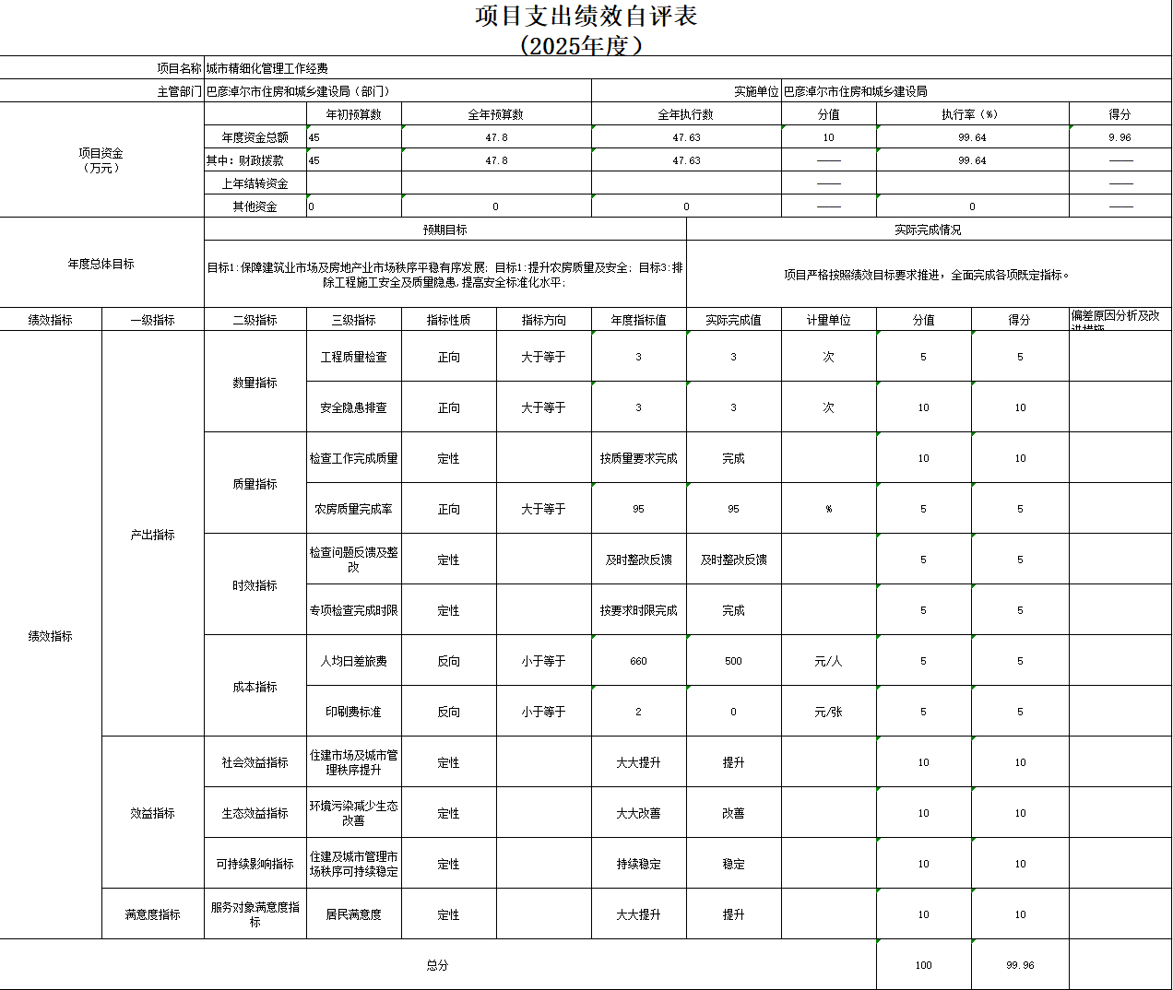
- 市直单位驻村干部工作补贴项目自评综述：根据年初设定的绩效目标，项目自评得分100分。全年预算数为2.4万元，执行数为2.4万元，完成预算的100%。项目绩效目标完成情况：本年度驻村干部工作补贴项目有序实施，全面完成既定绩效目标。项目资金专款专用、拨付规范，主要用于保障驻村干部生活、通勤、通讯等履职需求，有效解决驻村干部基层工作保障难题，稳定驻村工作力量，保障驻村干部常态化下沉基层开展帮扶、民生服务及基层治理工作，较好发挥了资金保障效能。发现的主要问题及原因：一是绩效指标量化度不足，指标偏宏观，对资金使用成效细化考核不够。二是日常绩效动态监控力度偏弱，重资金合规管理、轻效益跟踪。主要原因是项目为保障性补助性质，日常管理侧重资金规范使用，精细化绩效管理意识和常态化跟踪机制不够完善。下一步改进措施：进一步细化量化绩效指标，提升目标精准度。强化项目全过程绩效监控，完善台账管理，加强资金使用与履职成效联动核查。深化绩效结果运用，持续规范资金管理，切实提升专项资金保障效益。
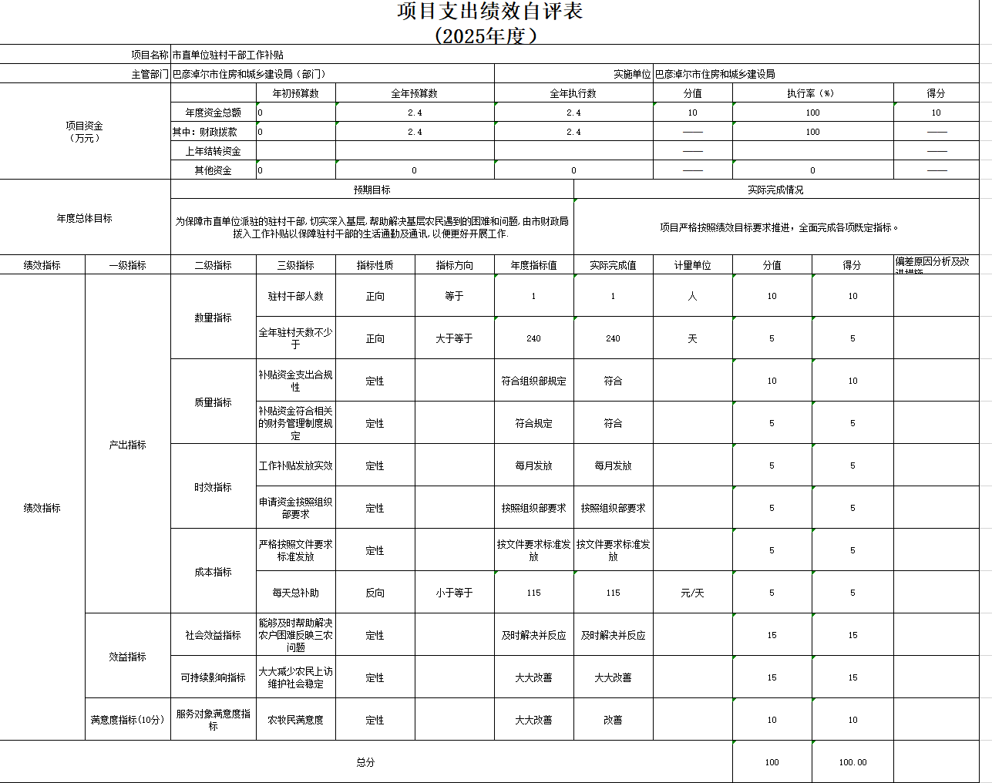
- 冬季清洁能源取暖项目自评综述：根据年初设定的绩效目标，项目自评得分 96.63分。全年预算数为31.8万元，执行数为31.8万元，完成预算的100%。项目绩效目标完成情况：完成了全部核心指标目标，改善了临河城区街景及设施,提升了城市景观水平。发现的主要问题及原因： 1.项目立项、实施存在问题。2.资金管理使用存在问题。下一步改进措施：一是加大宣传培训和交流力度，在全单位进一步树立“花钱必问效，无效必问责”的绩效理念，同时及时交流共享各地、各单位的先进做法和成功经验，尽快提高工作人员专业能力和业务水平。二是建立健全管理制度，进一步强化预算绩效管理的制度约束，将绩效理念和方法深入融入预算编制、执行、监督全过程，为实现绩效管理工作的科学化和规范化提供了制度保障。三是完善指标体系，促进绩效管理质量提升，切实提高指标设定的科学性、合理性和规范性。四是强化激励约束，将评价结果用于制定政策、完善制度和编制规划，用于调整预算规模和优化支出结构。
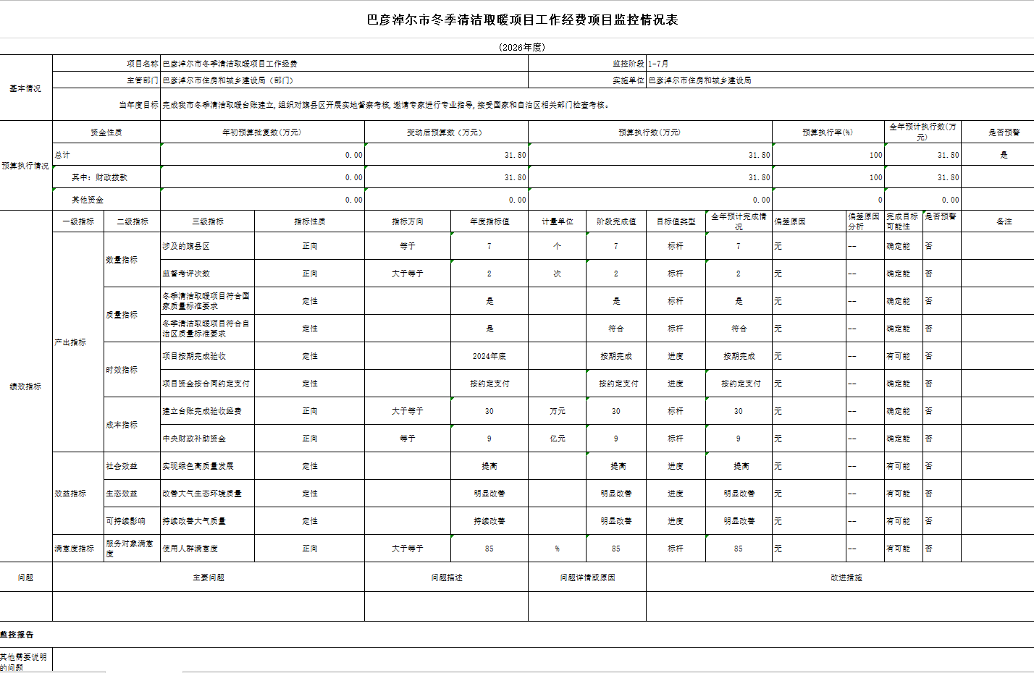
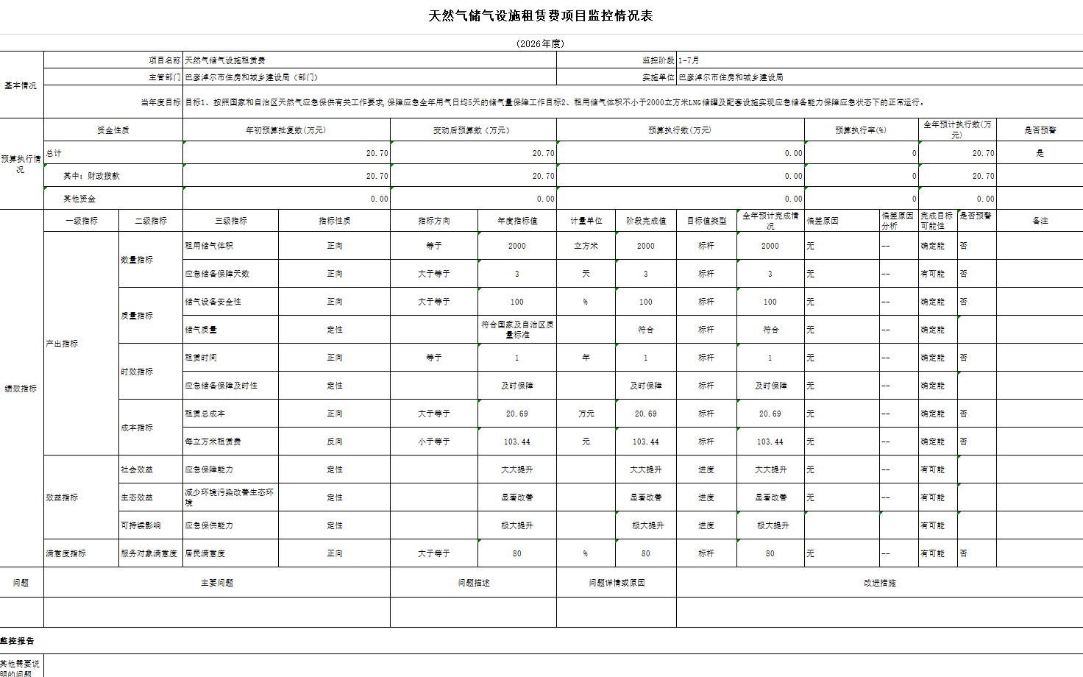
- 天然气储气设施建设项目自评综述：根据年初设定的绩效目标，项目自评得分100分。全年预算数为20.7万元，执行数为20.7万元，完成预算的100%。项目绩效目标完成情况：项目年度绩效指标完成情况较好，执行过程中产生了良好的 社会效益，达到了预取的绩效目标。发现的主要问题及原因：（1）项目立项、实施存在问题。（2）资金管理使用存在问题。下一步改进措施：（1）责任分工明确.为保证此项目顺利开展，市住建局实行具体项目分工负责制，人员职责划分清晰。科学有效的管理组织机构及人员设置有利于保障项目的顺利进行。（2）管理制度健全。（3）财务管理制度。市住建局按照财政部门的要求，在财政部门财务管理规范指引下，结合项目实际制定了相应的财务管理制度。（4）业务管理制度。市住建局针对绩效管理不同层面的要求以及各执行部门的工作职责，制定了包括内部协调、工作流程、评价范本等一系列业务规范。
- 城市体检经费自评综述：根据年初设定的绩效目标，项目自评得分100分。全年预算数为20万元，执行数为20万元，完成预算的100%。项目绩效目标完成情况：核心绩效指标完成良好，已完成城区建成区重点区域体检覆盖，形成城市基础设施短板、生态环境质量等专项体检报告，提出的20余项整改建议中15项已纳入城市更新规划，为城市规划优化提供了数据支撑，达到预期绩效目标。发现的主要问题及原因：（1）体检范围存在盲区，部分偏远街道未纳入，因前期调研未充分衔接街道需求；（2）资金使用进度不均衡，前期体检采样阶段支出较慢，因第三方机构招标流程耗时较长。下一步改进措施：一是优化前期调研流程，联合街道办摸排需求，确保体检范围全覆盖；二是提前启动第三方机构招标筹备，压缩流程耗时，同步建立资金使用周跟踪机制，保障支出均衡；三是完善体检成果反馈机制，定期对接规划、城管等部门，提升整改建议转化率。
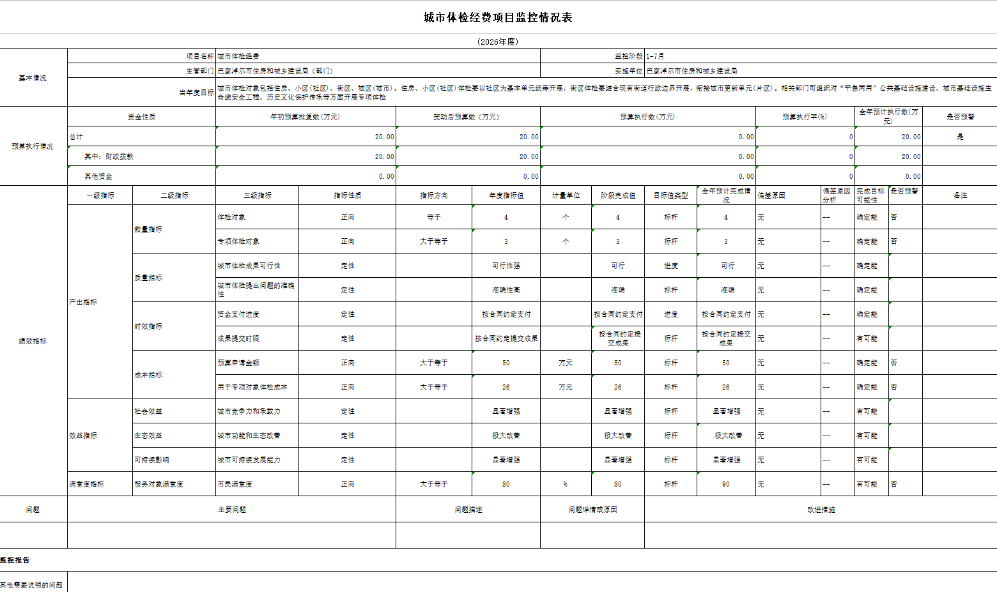
（三）部门（单位）项目绩效评价结果。
以城市精细化管理工作经费项目为例，该项目绩效评价综合得分为99.96分，绩效评价结果为“优”。部门项目绩效评价得分情况详见部门（单位）具体绩效评价结果。
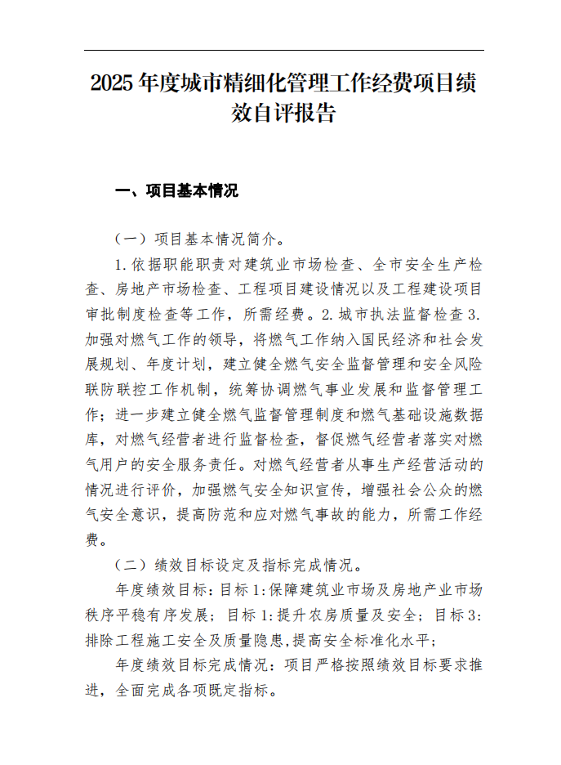
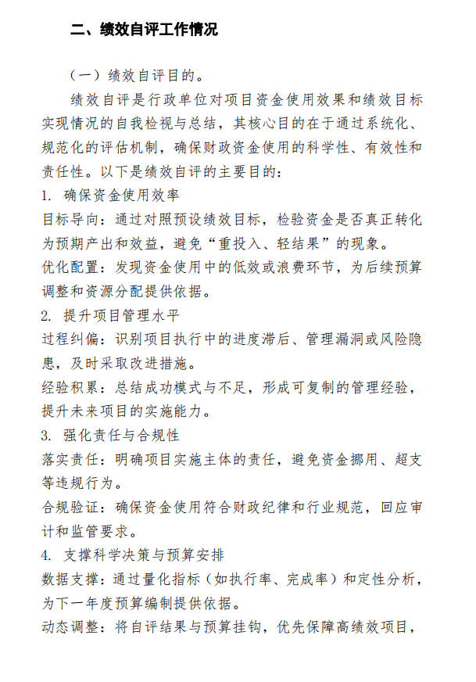
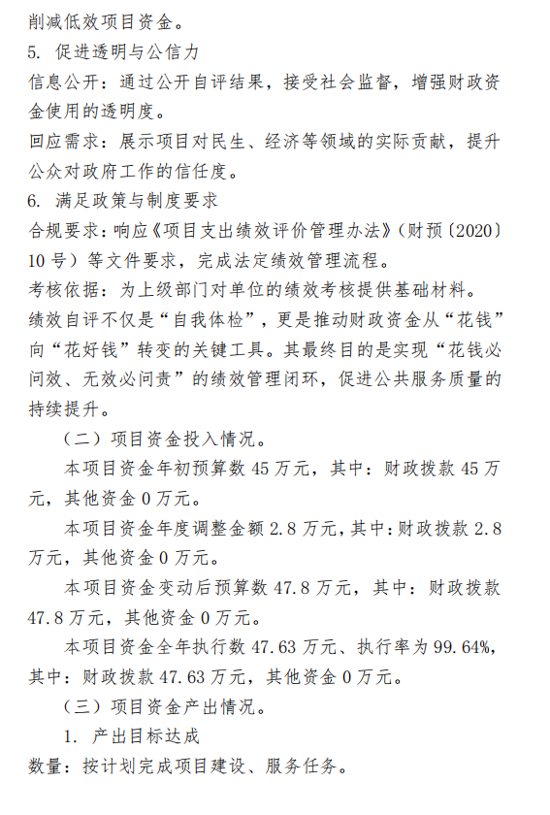
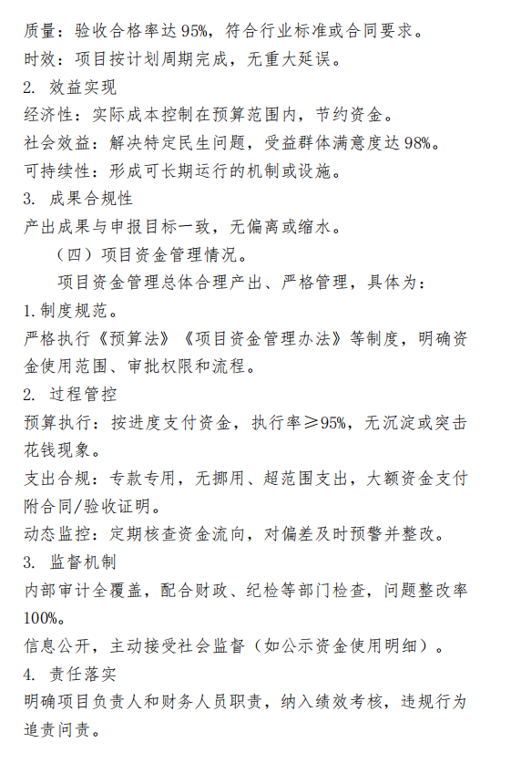
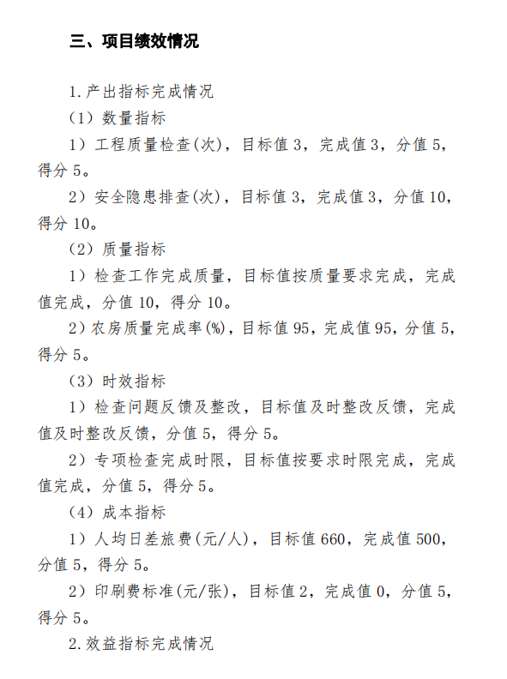

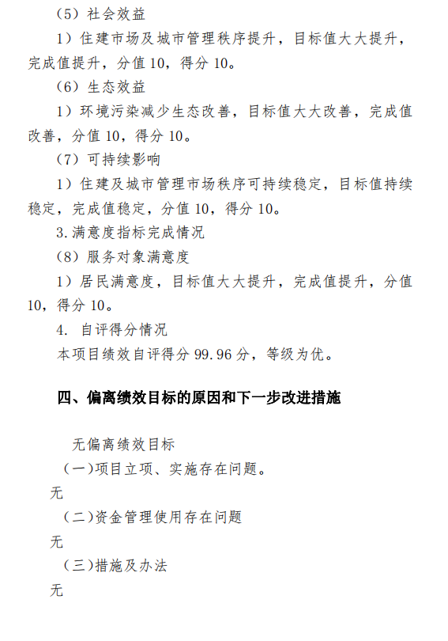


第三部分 名词解释
一、财政拨款收入：从同级财政部门取得的各类财政拨款，包括一般公共预算财政拨款、政府性基金预算财政拨款、国有资本经营预算财政拨款。
二、上级补助收入：指事业单位从主管部门和上级单位取得的非财政补助收入。
三、财政专户管理教育收费：指缴入财政专户、实行专项管理的高中以上学费、住宿费、高校委托培养费、函大、电大、夜大及短训班培训费等教育收费。
四、事业收入：指事业单位开展专业业务活动及其辅助活动取得的收入。
五、经营收入：指事业单位在专业业务活动及其辅助活动之外开展非独立核算经营活动取得的收入。
六、附属单位上缴收入：指事业单位附属独立核算单位按照有关规定上缴的收入。
七、其他收入：取得的除上述“财政拨款收入”、“上级补助收入”、“事业收入”、“经营收入”、“附属单位上缴收入”等以外的各项收入。
八、使用非财政拨款结余：指事业单位按照预算管理要求使用非财政拨款结余弥补当年收支差额的数额。
九、年初结转和结余：指单位上年结转本年使用的基本支出结转、项目支出结转和结余、经营结余。
十、结余分配：指事业单位按规定缴纳的所得税以及从非财政拨款结余中提取各类结余的情况。
十一、年末结转和结余资金：指单位结转下年的基本支出结转、项目支出结转和结余、经营结余。
十二、基本支出：指为保障机构正常运转、完成日常工作任务所发生的支出，包括人员经费和公用经费。
十三、项目支出：指在为完成特定的工作任务和事业发展目标所发生的支出。
十四、上缴上级支出：指事业单位按照财政部门和主管部门的规定上缴上级单位的支出。
十五、经营支出：指事业单位在专业业务活动及其辅助活动之外开展非独立核算经营活动发生的支出。
十六、对附属单位补助支出：指事业单位用财政拨款收入之外的收入对附属单位补助发生的支出。
十七、“三公”经费：指部门（单位）用一般公共预算财政拨款安排的因公出国（境）费、公务用车购置及运行维护费和公务接待费。其中，因公出国（境）费反映部门（单位）公务出国（境）的国际旅费、国外城市间交通费、住宿费、伙食费、培训费、公杂费等支出；公务用车购置及运行维护费反映部门（单位）公务用车购置支出（含车辆购置税、牌照费）以及按规定保留的公务用车燃料费、维修费、过路过桥费、保险费、安全奖励费用等支出；公务接待费反映部门（单位）按规定开支的各类公务接待（含外宾接待）费用。
十八、机构运行经费：指部门（单位）使用一般公共预算安排的基本支出中的日常公用经费支出，包括办公及印刷费、邮电费、差旅费、会议费、福利费、日常维修费、专用材料及一般设备购置费、办公用房水电费、办公用房取暖费、办公用房物业管理费、公务用车运行维护费及其他费用等。
（各部门（单位）应根据公开决算表中对应的经费情况进行名词解释，对未涉及的名词可以删除）

第四部分 决算公开联系方式及信息反馈渠道

本单位决算公开信息反馈和联系方式：
联系人：李桃 联系电话：13947863311

